Рекомендации для родителей по развитию речи детей 2-3 лет

Тема: Звук И.
1.Сделайте с ребенком артикуляционную гимнастику (5 раз каждое упражнение)
- Широко открой рот – закрой рот
- Покажи длинный язык- убери
- Язык бегает вправо –влево
- Покажи зубы
- Улыбка(произносить «И») – трубочка (произносить «У»)
- Оближи верхнюю губу вправо – влево
- Оближи нижнюю губу вправо – влево
- Надуй и сдуй щеки
2. Пальчиковая гимнастика
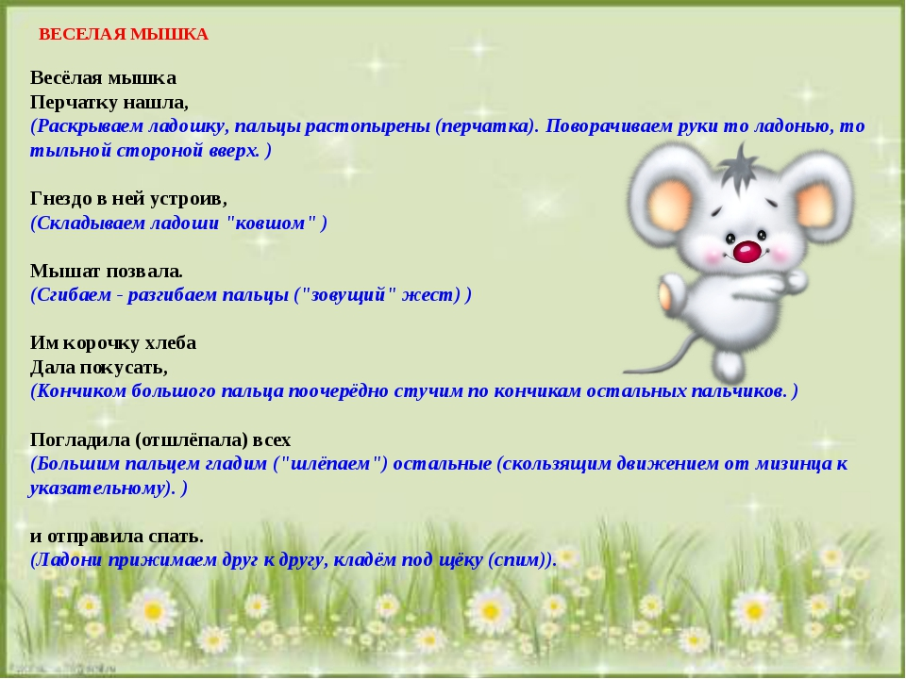
3. Упражнение «Мышка»
Посмотри, как улыбается мышка. Ей очень нравится сыр. Она поела и радостно запищала: «И-И-И».
- И ты запищи как мышка.
4. Игра «Громко – тихо»
Мышка увидела кашку в тарелке и очень обрадовалась. Она поела кашки и громко от радости запищала: «И-И-И».
- И ты произнеси «И» громко , как мышка.
Мышка пошла искать сыр. Чтобы ее никто не слышал, она тихо пищала:»И-И-И»
-И ты произнеси «И» тихо, как мышка.
5. Выучите стихотворение
Мышка корочку грызет,
Мышка песенку поет: «И-И-И»
С уважением, учитель – логопед Моргунова С.А.

